PRÁTICA LABORATORIAL 01
Objetivos:
• Primeiros comandos em Linux
EXERCÍCIOS


- Usando o Linux, crie a seguinte estrutura de pastas no Desktop do seu utilizador:
Sistemas
Operativos
Open
Source
|
Linux
Mint
PL01
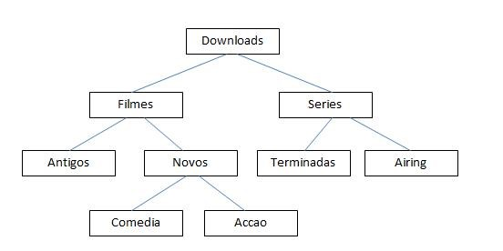
- Crie um ficheiro chamado Police_Academy na pasta Antigos.
- Copie as pastas Comedia e Accao para a pasta Airing.
- Crie os ficheiros Batman, Taken_2 e Resident_Evil na pasta Accao dos filmes novos.
- Crie um ficheiro chamado Entourage na pasta comédia das séries Airing.
- Copie o ficheiro Entourage criado na questão anterior para a pasta Comedia dos filmes novos.
- Copie a pasta Accao, da pasta Novos, e todo o seu conteúdo para a pasta Terminadas.
- Elimine todo o conteúdo da pasta Accao das series terminadas.
- Edite o ficheiro Entourage dentro da pasta Comedia nos filmes novos e escreva Coming Soon.
- Mova todos os ficheiros que estão dentro da pasta Accao dos filmes novos, para a pasta Novos.
- Mova todos os ficheiros que estão dentro da pasta Comedia dos filmes novos, para a pasta Novos.
- Elimine as pastas Comedia e Accao dentro da pasta Filmes Novos.
- Elimine a pasta Antigos.
Bom trabalho!

Resolução
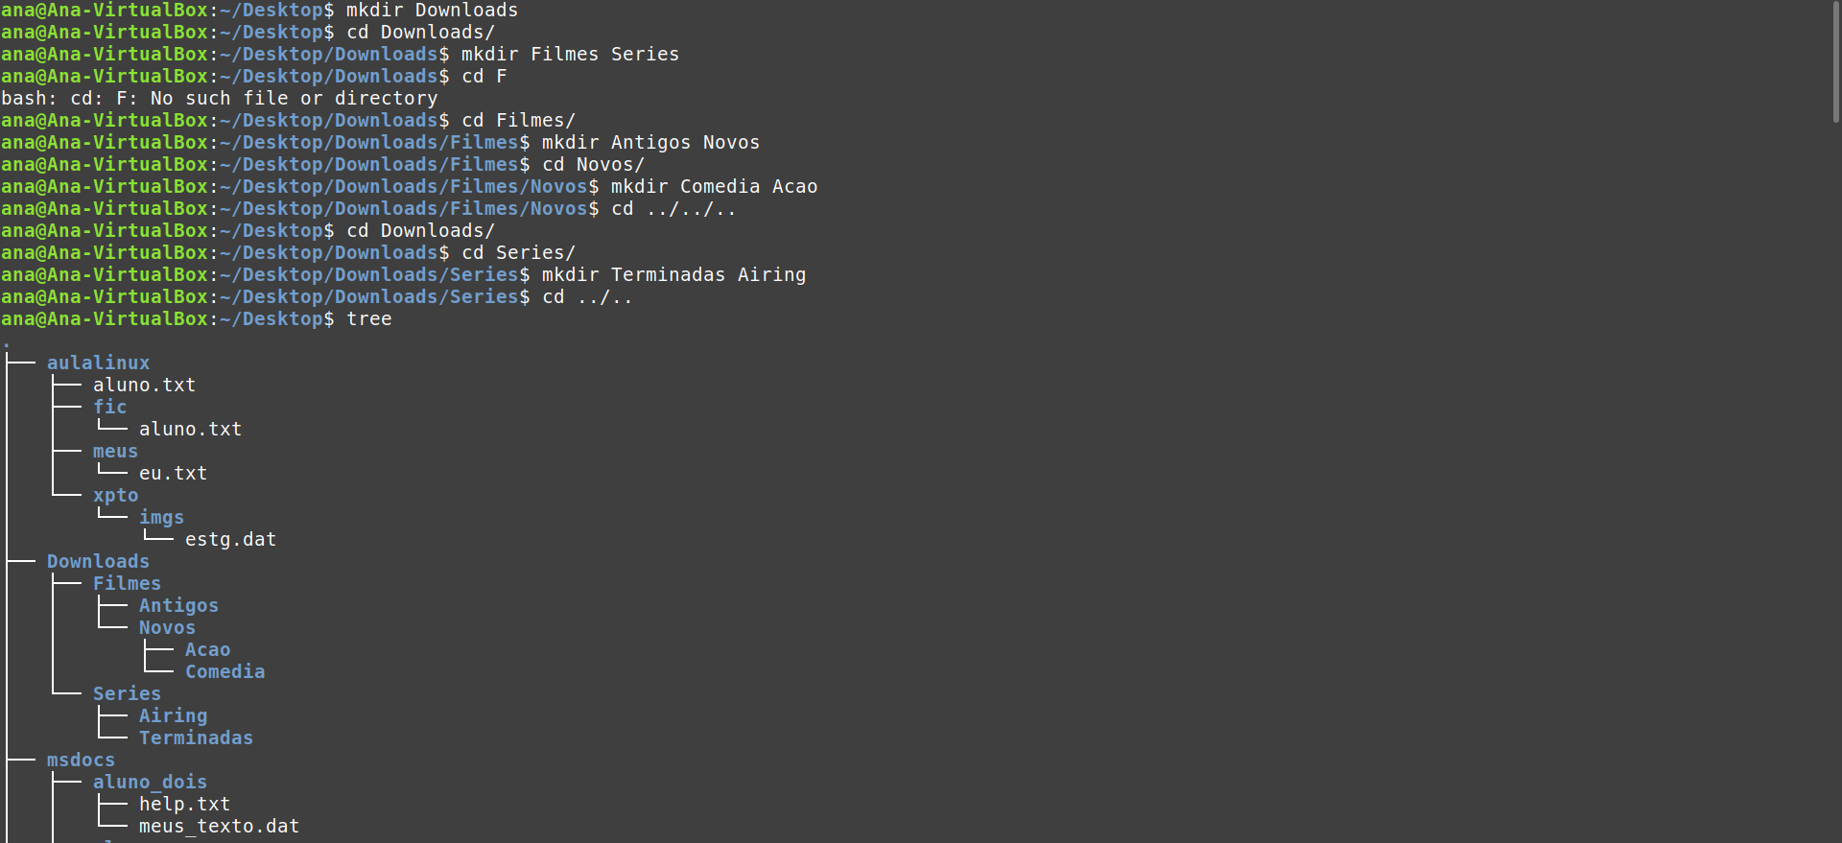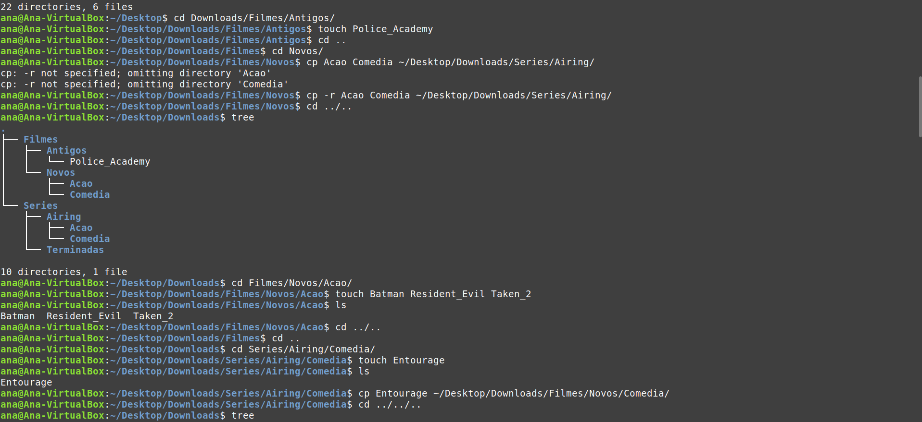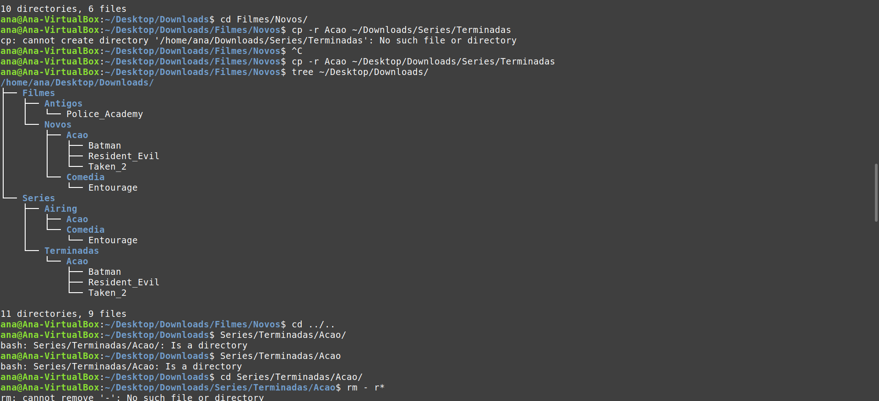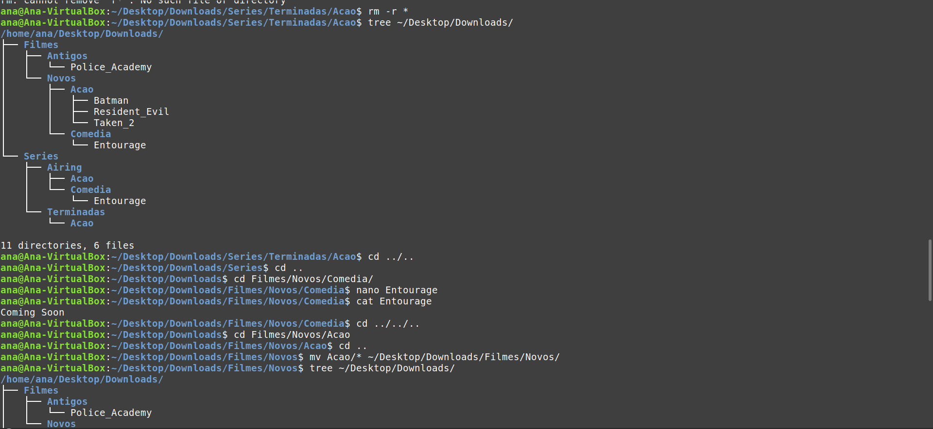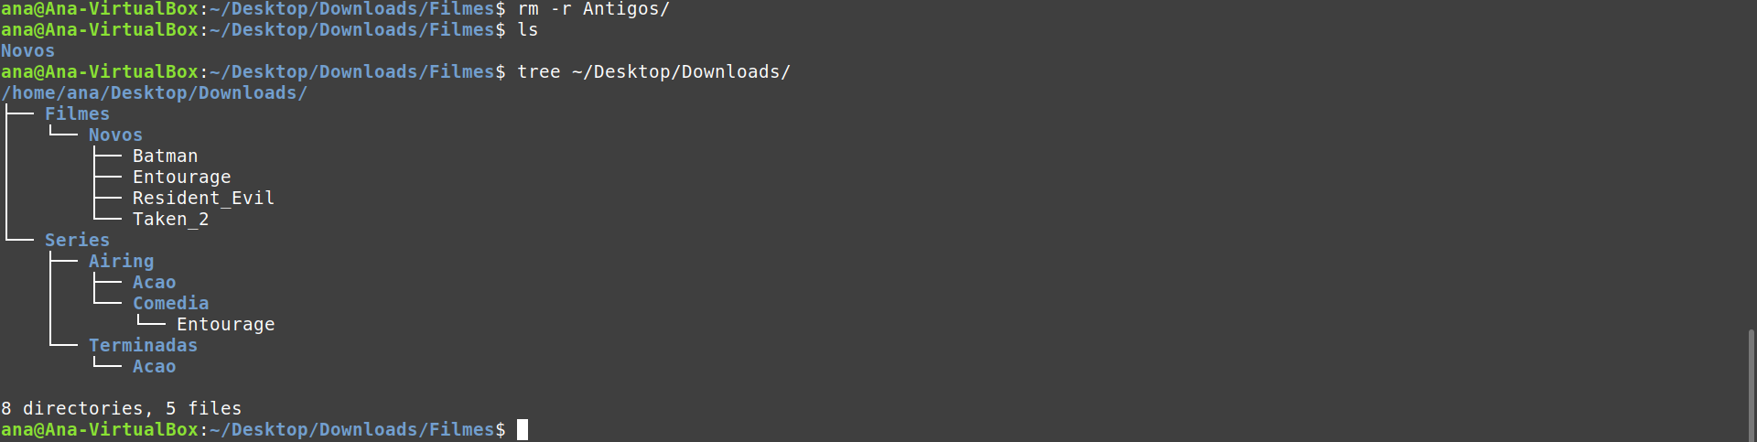
_______________________________________________________________________________________________________________
Pedro Rocha Página 1

